МИНИСТЕРСТВО ЦИФРОВОГО РАЗВИТИЯ, СВЯЗИ И МАССОВЫХ
КОММУНИКАЦИЙ РОССИЙСКОЙ ФЕДЕРАЦИИ
Ордена трудового Красного Знамени
Федеральное государственное бюджетное образовательное учреждение высшего образования
«Московский технический университет связи и информатики»

Кафедра «Сетевые информационные технологии и сервисы»



Лабораторная работа №2
по дисциплине
«Прикладные информационные системы»

Выполнила:
студентка группы УБСТ2202
Хворостова Елизавета Станиславовна

Москва, 2025
- Создание нового проекта
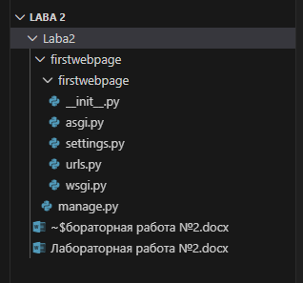
Рисунок 1. Создан проект с файлами
Рисунок 2. Подключение flatpages
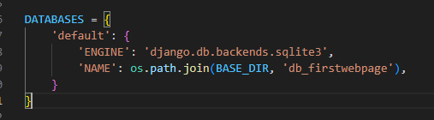
Рисунок 3. Задали имя БД
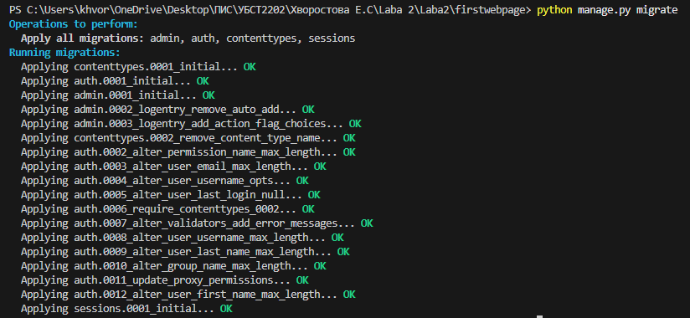
Рисунок 4. Создание таблиц
- Добавление приложения flatpages в проект
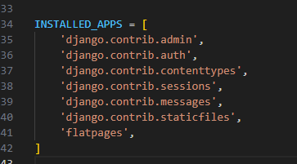
Рисунок 5. Добавление строки
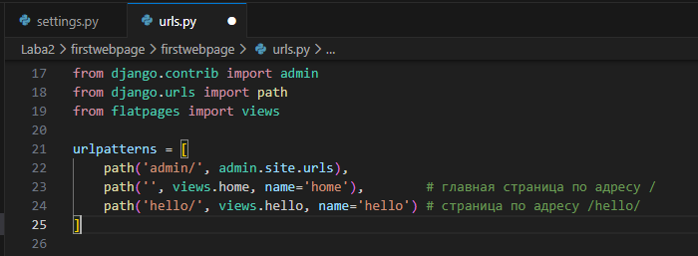
Рисунок 6. Импортирование views приложения
Убрали также указание типа возвращаемого ответа def home(request).
return HttpResponse("Привет, Мир!", content_type="text/plain")
Сначала в HttpResponse был явно указан параметр content_type="text/plain", поэтому сервер отдавал ответ с типом text/plain. После удаления параметра content_type Django начал использовать тип ответа по умолчанию — text/html; charset=utf-8. Внешне страница выглядит так же, но тип содержимого в заголовках HTTP отличается.
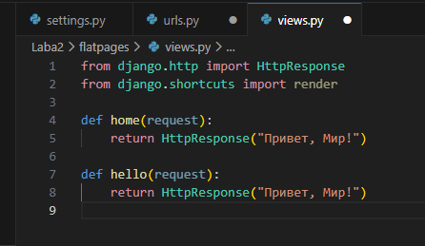
Рисунок 7. Создание функцию home в файле views.py
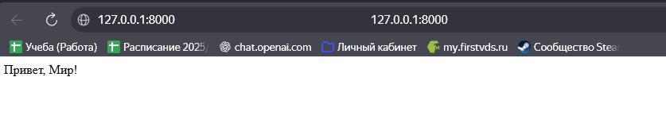
Рисунок 8. Простая строка 'Привет, Мир!' по адресу http://127.0.0.1:8000/
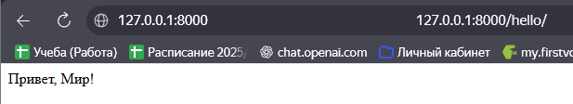
Рисунок 9. Простая строка 'Привет, Мир!' по адресу http://127.0.0.1:8000/hello/
- Создали папку templates в директории flatpages. Затем, в папке templates создали файл index.html
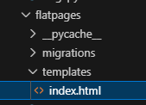
Рисунок 10. Создана папка и файл
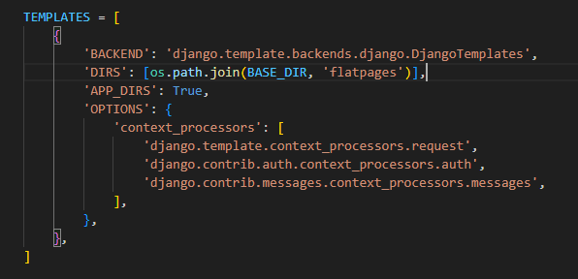
Рисунок 11. Изменение поля DIRS
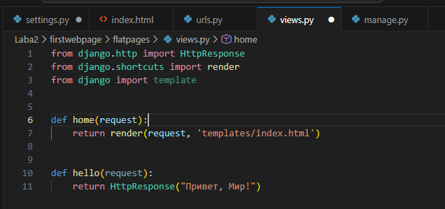
Рисунок 12. Добавлена операция импортирования
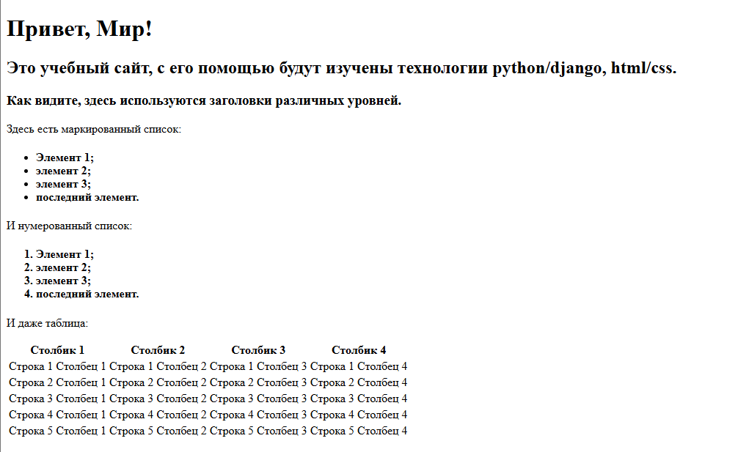
Рисунок 13. Отображение страницы
Выполнение задания
- Добавление к таблице 2 строки и 2 столбца
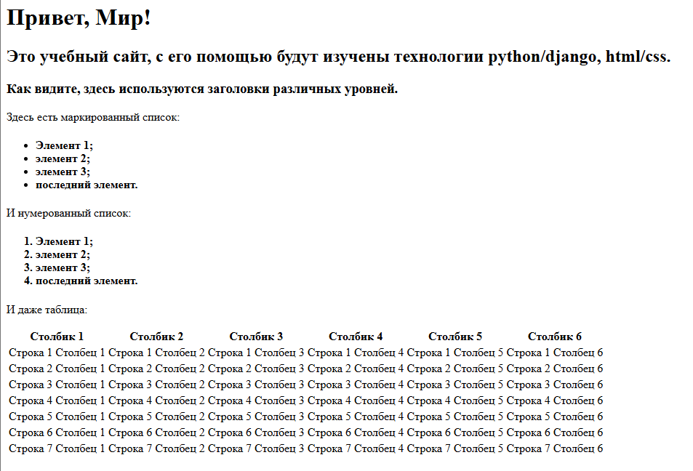
Рисунок 14. Просмотр страницы после изменений
- Добавление границ таблицы
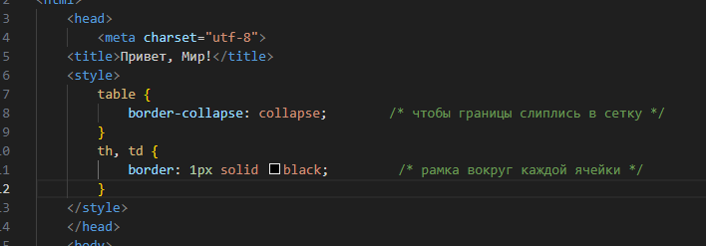
Рисунок 15. Добавление стиля
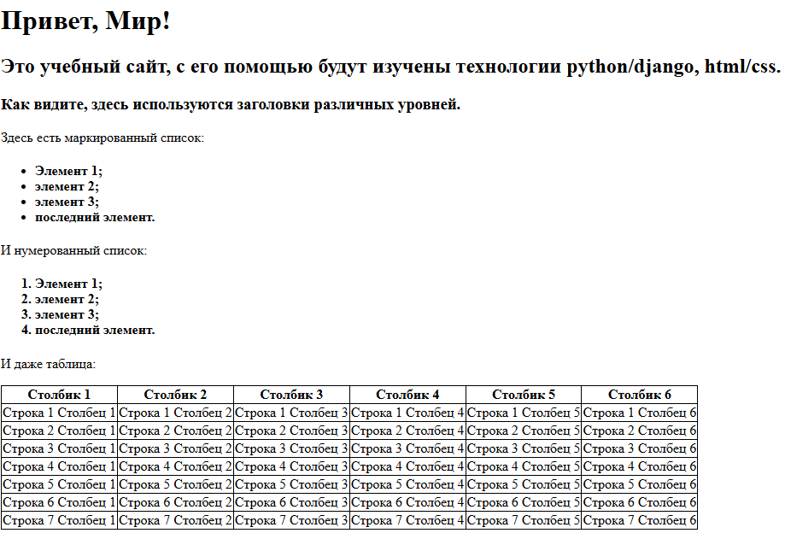
Рисунок 16. Таблица с границами
- Преобразование заголовков списков – подзаголовками четвертого уровня
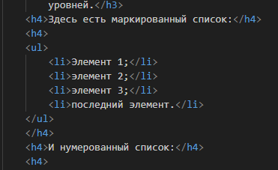
Рисунок 17. Редактирование кода
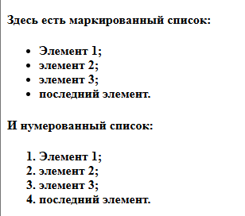
Рисунок 18. Результат
- Создание копии шаблона
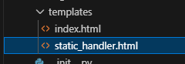
Рисунок 19. Копия создана
Настройка обработки статичных файлов для Django
- Создаем папку static в директории flatpages, а в ней файл index.css
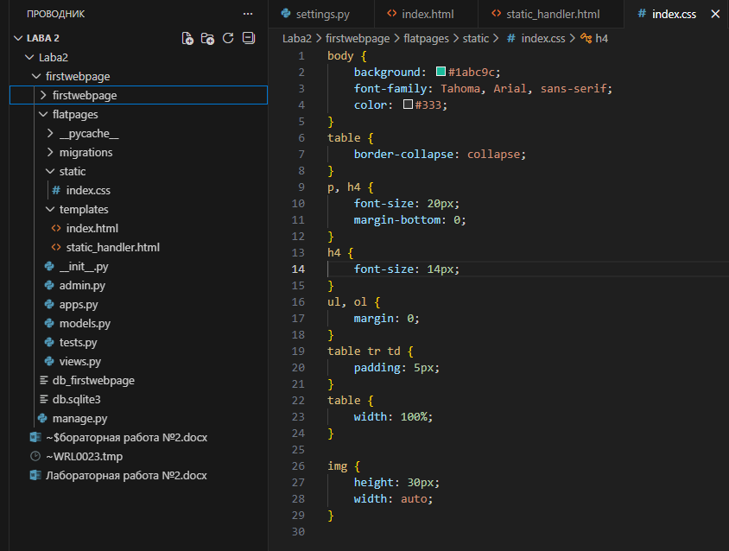
Рисунок 20. Код в файле index.css
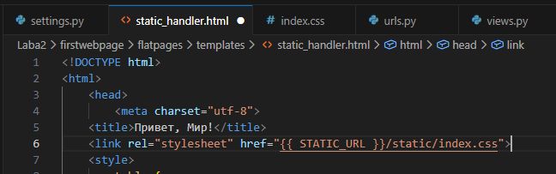
Рисунок 21. тег подключения css-скрипта
Выполнение задания
- Установка для заголовка первого уровня шрифт с засечками
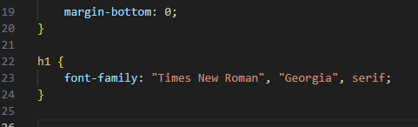
Рисунок 22. Прописали в стилях
- Добавление картинки
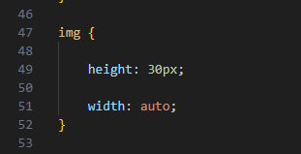
Рисунок 23. Задали размер в стилях
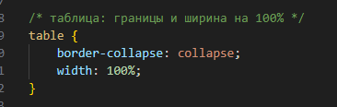
Рисунок 24. Ширина таблицы
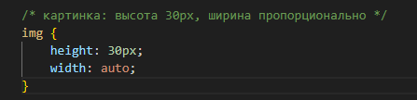
Рисунок 25. Размер картинки
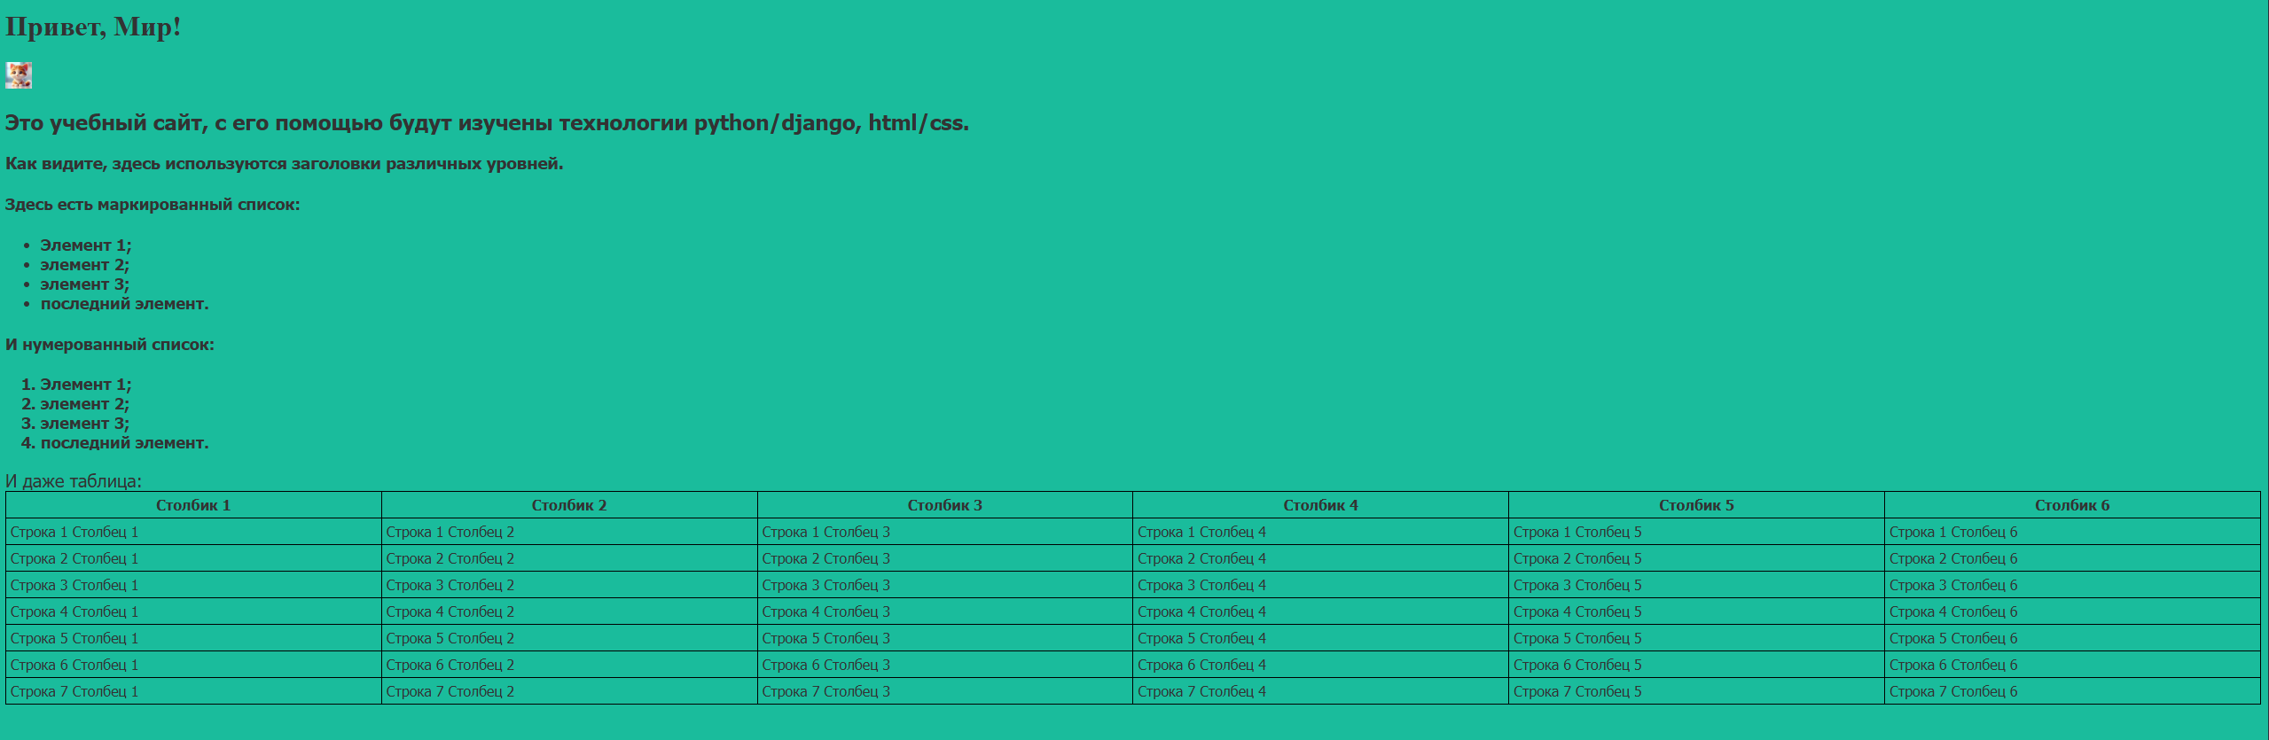
Рисунок 26. Итоговая страница

